a3对应笔记

1. 目的

实现简单的神经网络

1. 实现

单层神经网络图例：

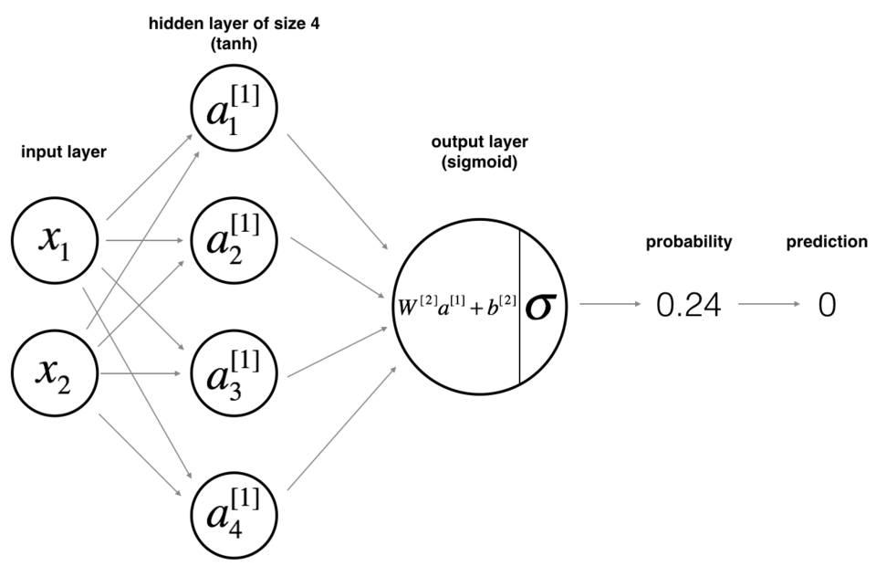

数学原理：

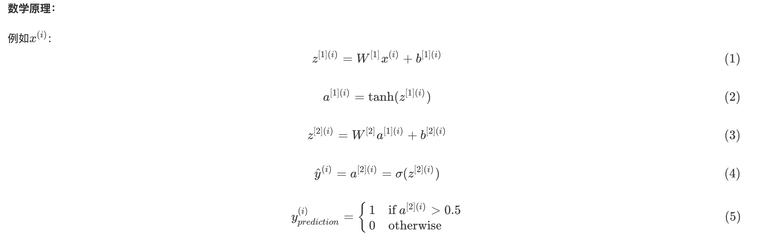

损失函数：

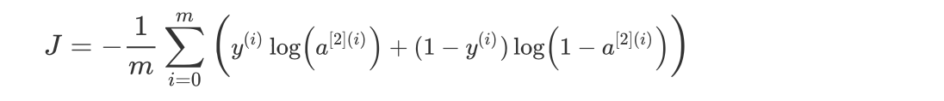

****提示****：  
建立神经网络的一般方法是：  
1.定义神经网络结构（输入单元数，隐藏单元数等）。  
2.初始化模型的参数  
3.循环：

* 实现前向传播
* 计算损失
* 后向传播以获得梯度
* 更新参数（梯度下降）

反向传播过程中的数学原理：：

